JPerícia - Sistema de Perícia Forense

Especificação de Caso de uso
JPERICIA-UC04-01-Incluir Cenário

Histórico de Versões

Versão | Data | Responsável | Descrição da Alteração
1.0 | 07/07/2007 | Murilo Cadanus da Costa | Criação do documento.

Índice

Caso de Uso: JPERICIA-UC04-01-Incluir Cenário

Objetivo:
Incluir um novo cenário vinculada a uma perícia.

Atores:
Períto.

Pré-Condições:
O ator deve estar logado no sistema e ter as permissões adequadas.

Pós-Condições:
Existência de um cenário cadastrado no sistema.

Fluxo Básico:
- O caso de uso tem início quando o ator seleciona a opção incluir cenário.
- O sistema exibe o formulário Perícia – Inclusão - Organização (Tela 1) contendo os seguintes campos:
- Campos habilitados:
  - Título Perícia;
- Campos desabilitados:
  - Nome Organização;
  - Nome Responsável;
- O ator informa os dados e clica em próximo (FA1).
- O sistema exibe o formulário Perícia – Inclusão – Descrição (Tela 2) com os seguintes campos:
  - Título;
  - Imagem;
  - Descrição;
- O ator clica no botão finalizar (FA1).
- Esse caso de uso é encerrado.

Fluxos Alternativos:

<< FA1 >> Cancelar inclusão.
- Este fluxo é iniciado quando durante o(s) passo(s) 3, 5Error: Reference source not found do fluxo básico o ator clica no botão Cancelar.
- O fecha a tela de inclusão.
- Esse caso de uso é encerrado.

Fluxos de Exceção:

Protótipo de telas:

Cenário – Inclusão
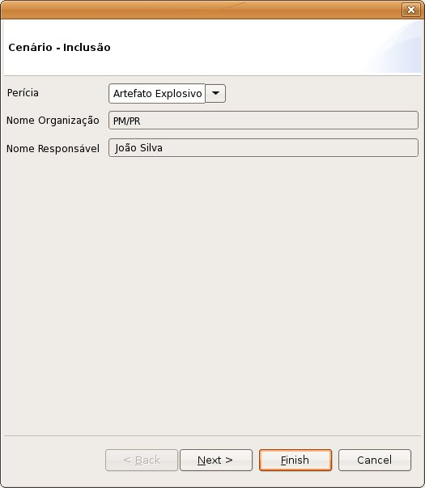

(Tela 1)
Cenário – Inclusão - Descrição

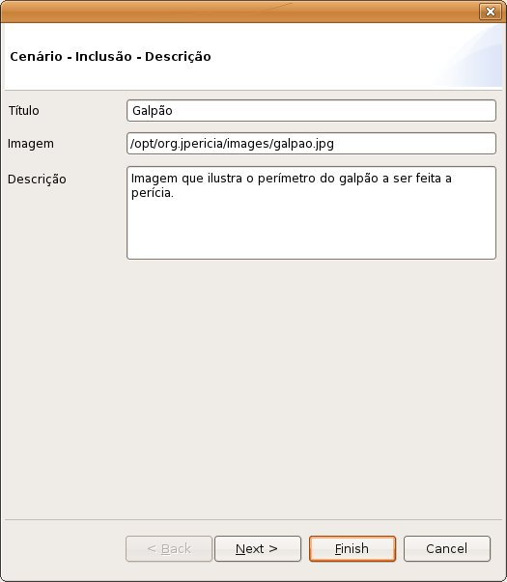

(Tela 2)

